使用SSH 連線程式修改帳號密碼步驟
- 下載SSH 連線程式，這裡以putty為例，請下載 putty連線程式
使用Google 搜尋 putty , 點選網頁
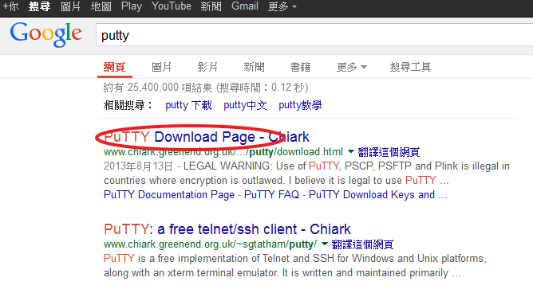

於下載頁面，下載For Windows on Intel x86，再儲存。
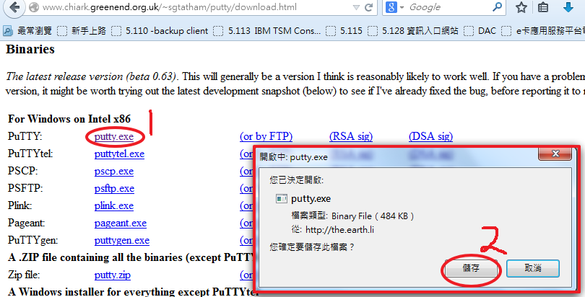

- 執行putty 連線程式
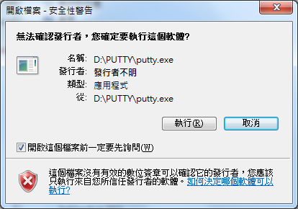
- 於 Host Name ( or IP address) 輸入主機名稱，
如：個人首頁主機：www1.pu.edu.tw
單位首頁主機：web.pu.edu.tw
點選open
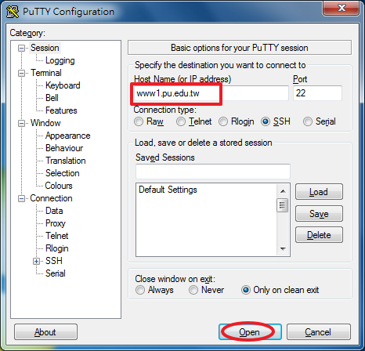

- 請於下面：
Login as: 輸入您的帳號
Password: 輸入您的帳號密碼
New Password 輸入您要設定的新帳號密碼
Re-enter New Password 再次輸入您要設定的新帳號密碼

出現bash-3.00$
